Sponsoring Zusicherung 2025

Firma:

Kontaktperson:

Telefon:

Email:

Wir bestätigen hiermit, dass wir die Vollgas Party und den Höckler Ball vom 14./15. Februar 2025 der Guggenmusik Vollgashöckler Hedingen, wie folgt unterstützen werden:

Platin Sponsor für CHF 400.— Gold Sponsor für CHF 300. —

Silber Sponsor für CHF 200.— Bronze Sponsor für CHF 100. —

Gönner für CHF 50. —

Zusätzliche Angaben
Sollen wir, falls vorhanden, das Logo vom letzten Jahr verwenden?

¨ Ja ¨ Nein

Das Logo folgt:

¨ ... per Mail an sponsoring@hoeckler.ch
¨ ... Leider können wir das Logo nicht als digitale Vorlage zukommen lassen

Platinsponsor Infos zu Werbebanner:

¨ Banner ¨ keine Banner

Kontaktperson betreffend Banneraustausch:

Telefonnummer:

Ort / Datum: _________________________ Unterschrift / Stempel: ___________________

Information
Bitte senden Sie die unterschriebene Sponsoren-Zusicherung sowie Ihr Firmenlogo bis spätestens 20.12.2024 per Email an folgende Adresse:

Guggenmusik Vollgashöckler Hedingen
Ruth Prevedoni

Tel. +41 79 689 33 52 (für Rückfragen)
Email: sponsoring@hoeckler.ch

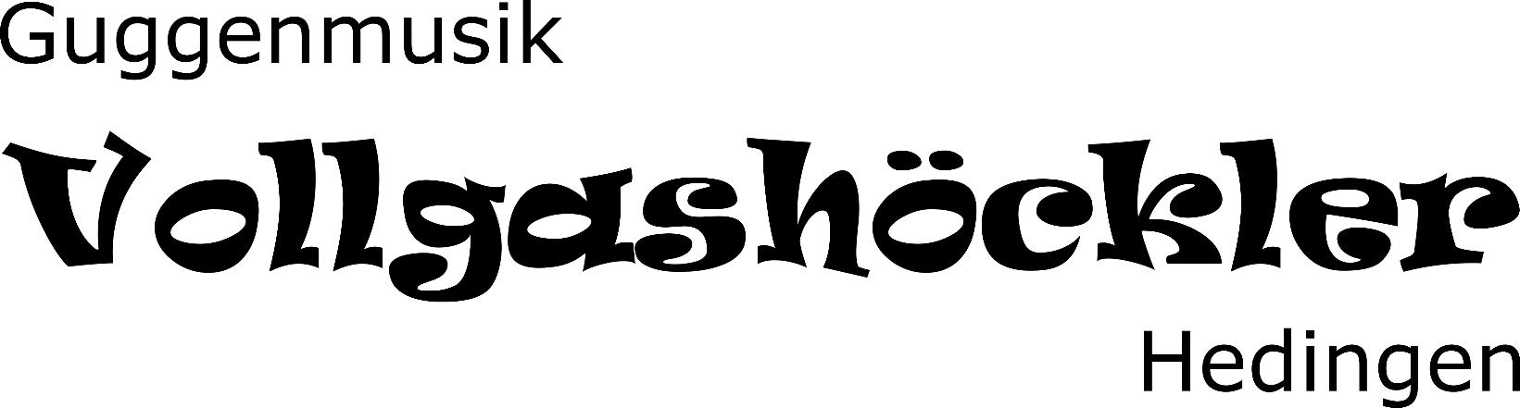

Wir danken Ihnen für Ihre Treue und freuen uns, Sie an unserem Anlass begrüssen zu dürfen!

Mit den QR-Code Rechnunginformationen können Sie uns Ihren Sponsoringbeitrag überweisen.

